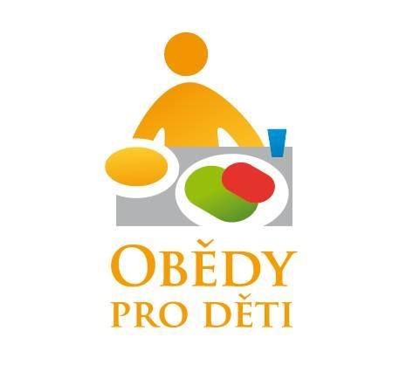

Obědy pro děti pomáhají dětem, které se ocitly v situaci, kdy si jejich rodiče nemohou dovolit jim zaplatit obědy ve školních jídelnách. Pomoc potřebným dětem je poskytována přímo prostřednictvím základních škol na základě darovací smlouvy tak, aby se obědy dostaly opravdu k dětem, nezkomplikovalo to ještě více situaci rodičů a pomoc nemohla být zneužita.
O projektu
Projekt Obědy pro děti je jedním z projektů obecně prospěšné společnosti WOMEN FOR WOMEN, o.p.s., která pomáhá ženám (popř. mužům) s dětmi, které se ocitly v tíživé životní situaci, kterou nedokáží vlastními silami řešit, ale aktivně přistupují k řešení svých problémů.
Projekt byl zahájen paní Ivanou Tykač, ředitelkou WOMEN FOR WOMEN, o.p.s., dne 12. 9. 2013, a to po odvysílání reportáže v pořadu České televize 168 hod (neděle, 8. 9. 2013) o hladovějících dětech.
Cílem projektu Obědy pro děti je pomoci dětem, které se ocitly v takové životní situaci, kdy si jejich rodiče nemohou dovolit zaplatit jim obědy ve školních jídelnách. Dětem, jejichž situace je dlouhodobá, které nemají vidinu zlepšení situace, a pro které mohou být obědy ve školní jídelně mnohdy jediným, pravidelným teplým jídlem, ač se rodiče tuto situaci snaží řešit.
Naším partnerem jsou v tomto projektu základní školy, popř. školní jídelny, které jsou samostatné příspěvkové organizace. Zásadně neposkytujeme finanční příspěvek přímo rodinám dětí.
Pomoc je poskytována přímo prostřednictvím základních škol na základě darovací smlouvy tak, aby se obědy dostaly opravdu k dětem, nezkomplikovalo to ještě více situaci jejich rodičů a pomoc nemohla být zneužita. Je tedy nutná úzká a aktivní spolupráce se základními školami. Ředitelé škol, za spolupráce pedagogů, vytipovávají potřebné děti dle své dlouholeté pedagogické praxe. S každou základní školou je řešena žádost individuálně. Děti mají uhrazeny obědy až do konce školního roku. Projekt je celorepublikový a může se do něj přihlásit jakákoli základní škola z České republiky.

Projekt Obědy pro děti není „pouze o jídle“, ale pomáhá dětem ve dvou důležitých aspektech.
Stravování ve školních jídelnách zajišťuje dětem pravidelnou, vyváženou a teplou stravu.
Ovšem je také důležité, že pokud dítě nechodí na obědy do školní jídelny z finančních důvodů, bývá vyčleněno z kolektivu svých spolužáků.
První etapa tohoto projektu, tj. školní rok 2013/2014, nám také přinesla milé zjištění o tom, že se některým dětem zapojeným do projektu zlepšila i školní docházka a prospěch. Projekt nám dospělým přináší nové a nové poznání.
DALŠÍ INFORMACE K PROJEKTU
Zásadně neposkytujeme finanční příspěvek přímo rodinám dětí, našimi partnery pro realizaci projektu jsou základní školy, popř. školní jídelny, které jsou samostatné příspěvkové organizace.
Chráníme identitu dětí zařazených do projektu. Anonymita jejich údajů je zaručena, zásadně nezveřejňujeme jména dětí a rodin, zařazených do projektu. Škola, do které dítě dochází, samozřejmě ví, o koho se jedná, ale dodržuje pravidla a diskrétnost při vyřízení příspěvků a zajištění obědů. V tomto je projekt velice křehký.
Donátoři nepodporují konkrétní děti, ale projekt jako celek. Pomoc je čerpána dle aktuálního stavu. Finanční podporu dárců je možno, po individuální konzultaci, směřovat např. do konkrétního regionu. Základní školy nevyčerpané zálohy vyúčtovávají a případné přeplatky (nemoc, nepřítomnost ve škole) vrací zpět na transparentní účet projektu. Toto je také zakotveno v darovacích smlouvách se školami.
I naše škola je zapojena do projektu a prostřednictvím společnosti WOMEN FOR WOMEN s.r.o. poskytuje několika žákům obědy.
M. Škramlíková, ř. š.

